LAPORAN PERTANGGUNG JAWABAN PENGKADERAN 2016





**website: www.himapsi-unmul.co.cc, e-mail: himapsi.unmul@gmail.com**

Himpunan Mahasiswa Psikologi (Himapsi) sebagai suatu organisasi yang untuk diketahui merupakan wadah bersatu dan berhimpunnya Mahasiswa dan Mahasiswi yang kuliah pada prodi psikologi.

Dalam pendidikan khususnya mahasiswa semakin dibutuhkan kesadaran intelektual dan pemahaman yang kompleks guna mengimbangi besarnya arus perubahan yang terjadi baik terhadap dirinya maupun orang lain. Hal tersebut sangat perlu ditingkatkan motivasi dan semangat untuk menjalankan fungsinya sebagai siswa untuk meraih tingkat prestasi yang baik. Perputaran organisasi tidak bisa terlepas dari adanya suatu proses kaderisasi. Melalui proses kaderisasi inilah terjadinya pergantian dan perluasan dalam pengembangan organisasi

Tujuan utama kegiatan pengkaderan ini adalah memperat tali persaudaraan antara calon kader himpunan mahasiswa psikologi, dan juga melatih kemampuan kepemimpinan calon kader himpunan mahasiswa psikologi, serta menciptakan kader yang kreatif dan mampu menjadi pemberi solusi untuk setiap permasalahan.

Manfaat kegiatan Pengkaderan ini adalah mempersiapkan kader yang dapat menjadi ujung tombak sekaligus tulang punggung kontinyuitas sebuah organisasi.

Tak ada gading yang tak retak, begitu pula dengan kami sebagai manusia tidak luput dari kesalahan. Segala kekurangan dari kepengurusan kepanitiaan dalam menjalankan tugas-tugas, kata-kata yang mungkin tidak layak untuk terucap, sikap-sikap yang kurang bersahabat, semoga mendapat keikhlasan hati untuk senantiasa dimaafkan.

Semoga laporan pertanggungjawaban yang kami buat dan sampaikan ini dapat menjadi gambaran ke depannya untuk menentukan susunan kepengurusan kepanitiaan dalam mengambil keputusan yang tepat di kepengurusan selanjutnya. Tak lupa kami ucapkan terima kasih sebesar-besarnya kepada seluruh pihak yang telah turut membantu dalam menyelenggarakan acara tersebut. Semoga segala bantuan dan doa senantiasa terucap, mendapatkan ganjaran dan rahmat dari Allah SWT. Amin Ya Robbal’alamin.



**website: www.himapsi-unmul.co.cc, e-mail: himapsi.unmul@gmail.com**

**COMMITTE OF PROGRAM**

**PENANGGUNG JAWAB : HARDIANSYAH**

**KETUA PANITIA : DIANI MELISA NUR FAZRIYAH**

**SEKRETARIS : SYAZIRA NIRA SANDYA**

**ORGANIZING COMMITTEE**

|  |  |  |
| --- | --- | --- |
| **ACARA** | **KONSUMSI** | **PERLENGKAPAN** |
| SC : Sendy | SC : Fitri | SC : Rika |
| OC : Riris | OC : Halimah | OC : Isti |
| Mira | Icha | Said |
| Afifah | Fathonah | Iqbar |
| Dika | Aqma | Reza |
| Rini | Dinda | Alif |
| Lisna |  | Fajar |
|  |  | Romy |
|  |  |  |
| **KEAMANAN** | **PUBLIKASI** | **KESEHATAN** |
| SC : Farah | SC : Pebria | SC : Melinda |
| OC : Desnya | OC : Zaini | OC : Welha |
| Ari | Sekar | Nipta |
| Nazhiroh | Nanda | Salwa |
| Rey | Lia | Fizah |
| Riki | Rani |  |
| Maya | Nunik |  |
|  |  |  |



**website: www.himapsi-unmul.co.cc, e-mail: himapsi.unmul@gmail.com**

*LaporanKeuangan*

|  |  |  |  |  |  |
| --- | --- | --- | --- | --- | --- |
| **PENGKADERAN 2016** | | | | | |
| No | Nama Item | Item | | | Total | |
| Harga | Jumlah | Satuan |
| 1 | Konsumsi Nasi Ayam Geprek Sayur tempe | Rp 18,000 | 80 | bks | Rp 1,440,000 | |
| 2 | Air mineral | Rp 25,000 | 5 | dus | Rp 125,000 | |
| 3 | Spanduk (3X2) 2 lbr | Rp 40,000 | 12 | lmbr | Rp 480,000 | |
| 4 | Cutter | Rp 10,000 | 3 | Pcs | Rp 30,000 | |
| 5 | Isi Cutter | Rp 5,000 | 2 | Kotak | Rp 10,000 | |
| 6 | Gunting | Rp 10,000 | 1 | Pcs | Rp 10,000 | |
| 7 | Tali Rafia | Rp 10,000 | 10 | pcs | Rp 100,000 | |
| 8 | Lakban | Rp 12,500 | 2 | pcs | Rp 25,000 | |
| 9 | Baskom | Rp 50,000 | 2 | pcs | Rp 100,000 | |
| 10 | Balon | Rp 10,000 | 10 | bks | Rp 100,000 | |
| 11 | Karet gelang | Rp 25,000 | 4 | bks | Rp 100,000 | |
| 12 | Batrai Alkaline | Rp 10,000 | 20 | pcs | Rp 200,000 | |
|  | Total | | | | Rp 2,720,000 | |



**ACARA**

**website: www.himapsi-unmul.co.cc, e-mail: himapsi.unmul@gmail.com**

**DOKUMENTASI**

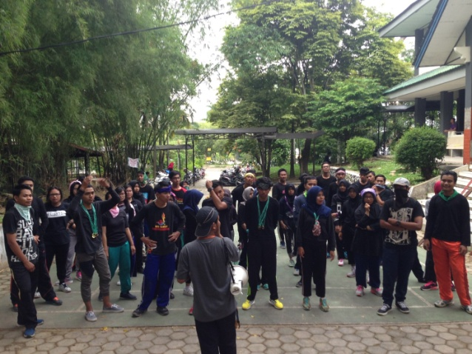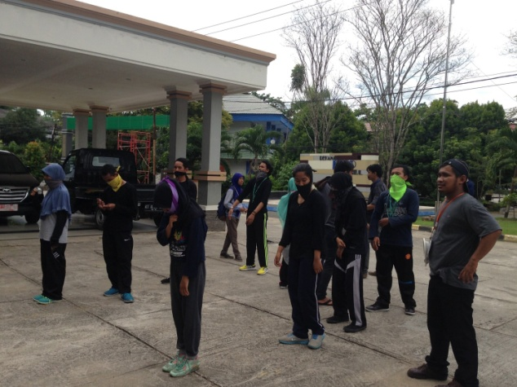

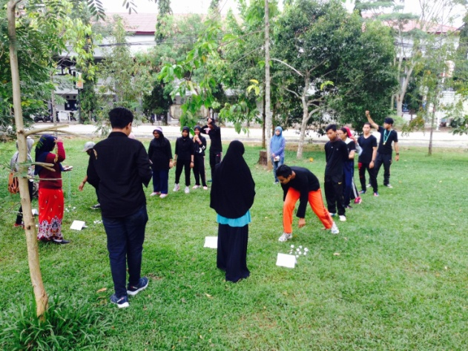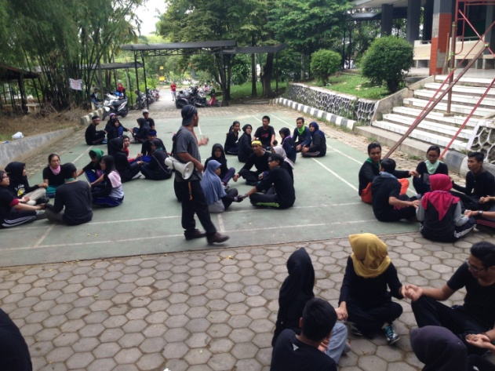

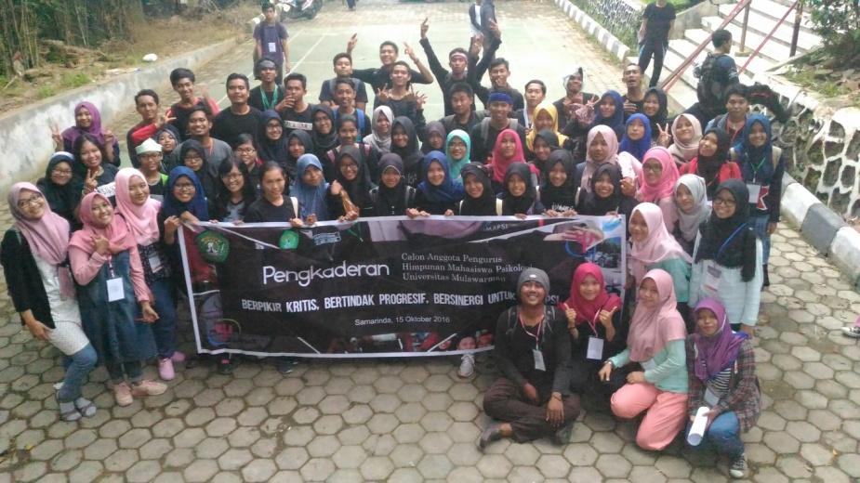



**ACARA**

**website: www.himapsi-unmul.co.cc, e-mail: himapsi.unmul@gmail.com**

**SUSUNAN ACARA**

**Sabtu, 15 Oktober 2016**

|  |  |  |  |
| --- | --- | --- | --- |
| **NO** | **HARI/TANGGAL** | **WAKTU** | **KEGIATAN** |
| 1 | Sabtu, 15 Oktober 2016 | 08.00-08.30 | Pembukaan acara (sambutan) |
| 2 | 08.30-09.00 | Pengenalan pengurus Himapsi |
| 3 | 09.00-09.30 | Penjelasan struktur organisasi |
| 4 | 09.30-11.00 | Materi manajemen organisasi |
| 5 | 11.00-11.30 | Ice breaking |
| 6 | 11.30-12.30 | Materi pentingnya organisasi |
| 7 | 12.30-13.00 | Ishoma |
| 8 | 13.00-13.15 | Pembentukan kelompok |
| 9 | 13.15-13.45 | Games titanic |
| 10 | 13.45-14.15 | Games kotak bom |
| 11 | 14.15-15.45 | Games pos berpolemik |
| 12 | 15.45-15.30 | Ice breaking |
| 13 | 15.30-16.00 | Ishoma |
| 14 | 16.00-17.00 | Pengukuhan kader |

PENANGGUNG JAWAB KEGIATAN

KETUA DKKU KETUA PANITIA

**SENDY CRISTANTO DIANI MELISA**

NIM. 1302105099 NIM. 1502105032

MENYETUJUI,

KETUA HIMPUNAN MAHASISWA PSIKOLOGI

**HARDIANSYAH**

NIM. 1302105059